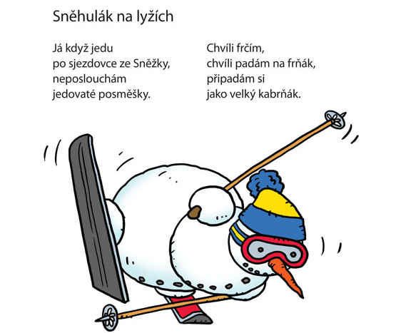

Jídelníček od 6. – 10. 3. 2023 alergeny
Po: | S: | Chléb, pomazánka sýrová s celerem, banán, mléko | 1,7,9
 | O: | Polévka květáková | 1,3,7
 |  | Zahradnická sekaná, brambory, rajče, čaj | 1,3,7
 | S: | Louhovaná bageta, pomazánka cizrnová s vejci, ovoce, mléko | 1,3,7
Út: | S: | Jogurtové mléko s ovocem, rohlík | 1,7
 | O: | Polévka z míchaných luštěnin | 1,7
 |  | Vepřová kýta na srbský způsob, rýže, čaj | 1,7
 | S: | Chléb, pomazánka pažitková, zelenina, mléko | 1,7
St: | S: | Chléb, pomazánka ze sardinek, hruška | 1,4,7,10
 | O: | Polévka masová krémová | 1,7,9
 |  | Těstoviny s kuřecím masem a špenátem, strouhaný sýr, zelný salát, čaj | 1,3,7
 | S: | Veka, nutella, ovoce, mléko | 1,5,6,7,8
Čt: | S: | Chléb, rama, plátkový sýr, jablka, mléko | 1,7
 | O: | Polévka zeleninový vývar s tarhoňou | 1,7,9
 |  | Hovězí svíčková pečeně, houskový knedlík, čaj | 1,3,7,9
 | S: | Houska, šlehaná lučina, ovoce, mléko | 1,7
Pá: | S: | Chléb, pomazánka lososová, ředkvičky, mléko | 1,4,7
 | O: | Polévka gulášová | 1,7
 |  | Bretaňské fazole, sterilovaná okurka, čaj | 1,7
 | S: | Domácí perník, ovoce, mléko | 1,3,7

alergeny - viz seznam alergenů
Ovoce a zelenina při odpoledních svačinách – dle aktuálního sortimentu.
Ovocné čaje a neochucená voda po celý den. Strava je určena k okamžité spotřebě.
Změna jídelníčku vyhrazena!
Dobrou chuť přeje kolektiv kuchyně MŠ Němčická.

